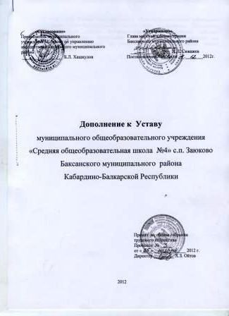

В пункт 4.15 Устава муниципального общеобразовательного учреждения «Средняя общеобразовательная школа №4 с.п.Заюково, Баксанского муниципального района, Кабардино-Балкарской Республики добавить подпункт следующего содержания :
« Справка об отсутствии неснятой или непогашенной судимости за умышленные тяжкие и особо тяжкие преступления».

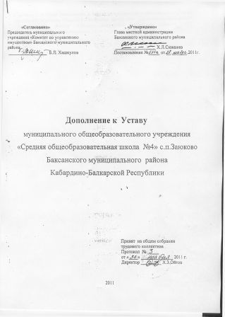

В разделе 1. «Общие положения» в Устава муниципального общеобразовательного учреждения «Средняя общеобразовательная школа №4» с.п.Заюково, Баксанского муниципального района, Кабардино-Балкарской Республики добавить п.1.17. изложив его в следующей редакции : «Тип учреждения - казенное».

